SZŰZ MÁRIA MENNYBEVÉTELE

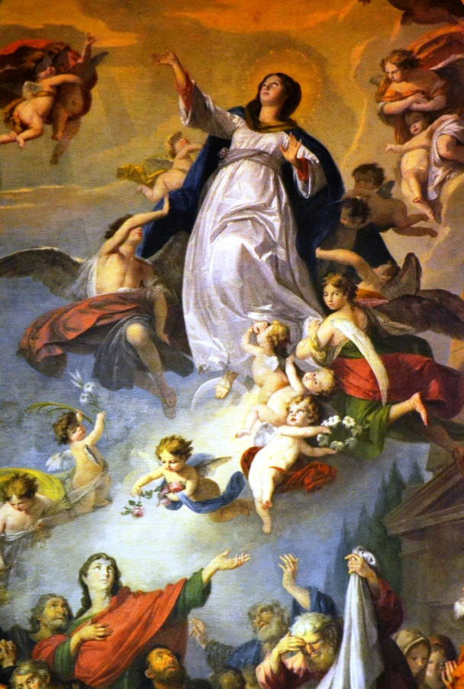
NAGYBOLDOGASSZONY ÜNNEPE

Az Egyház legrégibb és legnagyobb Mária ünnepe. A Szent Szűz halálakor kiváltságos módon osztozott Fia feltámadásában és dicsőségében. Ezt a küzdő Egyház a győzelmes egyházzal együtt boldog örömmel ünnepli. XII. Piusz pápa a kereszténység egyetemes hitét hirdette ki 1950.nov. 1.-én Mária mennybevételének dogmájával.

¹Az égen nagy jel tűnt fel: egy asszony; öltözete a Nap, lába alatt a Hold,
fején tizenkét csillagból korona. (Jel 12,1)

Himnusz Szűz Mária mennybevételének ünnepére.

Mint fényes hold, mint drága nap,
mint hajnalpír, mely most fakad,
száll az egek csúcsaira
a Szeplőtelen Szűzanya.
Dicső trónjára érkezett,
Királynő ég és föld felett,
ő szülte azt, ki tündökölt,
a hajnalcsillagnál előbb.
Az angyalok és az égiek
rendje fölé emeltetett,
Asszony, ki túlszárnyalta rég
a szentek minden érdemét.
Kit egykor ölben hordozott,
kit jászolyban pólyálgatott,
a mindenség Királyaként
szemléli, Atya fényeként.
Szüzeknek Szüze, kérd Fiad,
esdjen miértünk hű szavad,
miénket vette általad,
övéből mindent visszaad.
Atya, Fiú s Vigasztaló,
köszöntse őket hálaszó,
kik minden másnál ékesebb,
dicsőbb fényt adtak fönt neked. Ámen.

